本科毕业论文查重检测指南

为贯彻落实教育部《学位论文作假行为处理办法》（中华人民共和国教育部令第34号）文件精神，规范本科毕业论文（设计）管理，加强学术道德建设，科学引用文献资料，杜绝论文作假行为的发生，进一步提高本科生毕业论文（设计）质量，开展毕业论文（设计）重复率检测工作。
一、检测要求
所有参加本科毕业答辩的考生，毕业论文（设计）均需进行检测，以pdf文档格式提交。
二、检测内容
包括：题目、中文摘要、文献综述、正文等。
三、检测结果
以维普论文检测报告为准，合格标准要求全文总相似比不得高于30%。
四、检测方式
1.学生注册：
登陆维普论文检测系统网址https://vpcs.fanyu.com/personal/hrbmu，考生以本人手机号免费注册，注册成功后用户名为手机号。注意：注册成功登陆后第一时间修改密码，如出现被盗用概不负责！严禁使用他人的账号进行操作。

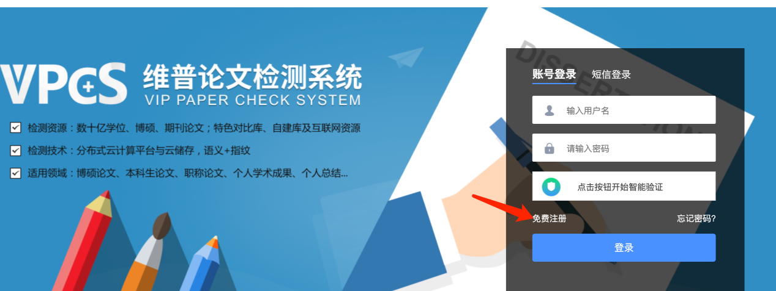
2.学生自检：
①登录后，选择“大学生”版本。如图：
②填写题目、作者，点击“选择文件”按钮，在电脑上找到送检论文。点击“下一步”。如图：
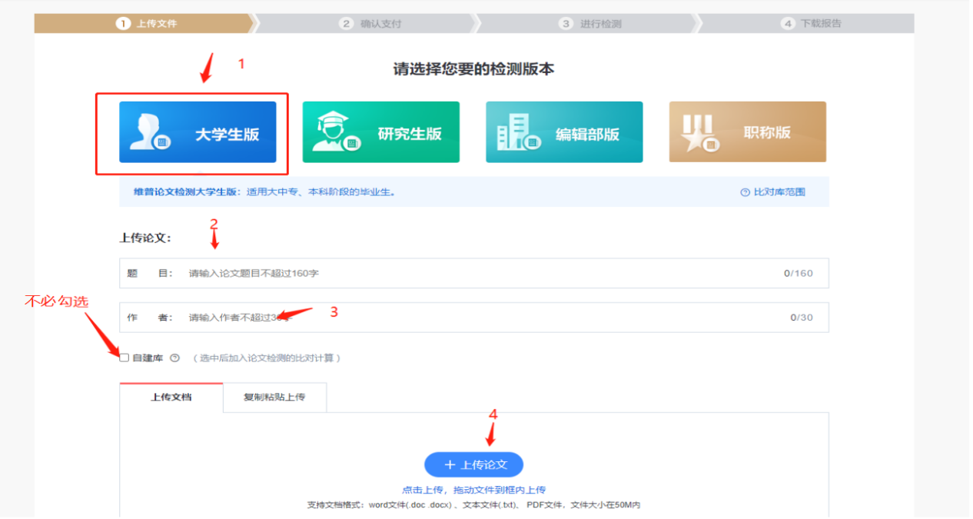
③上传论文解析完成，确认文档信息无误后，选择支付方式进行检测。如图：
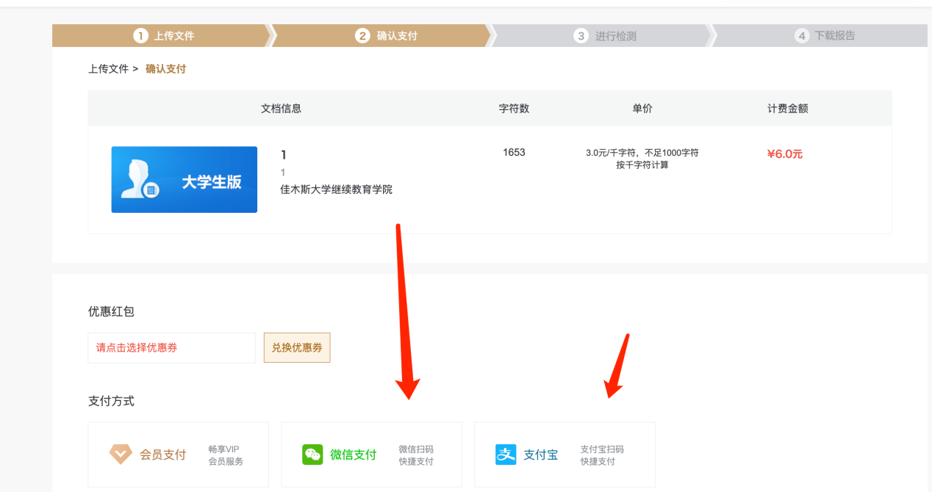
④等待检测结果。根据论文字数，检测系统使用人数等因素，检测过程可能持续数分钟。如图：
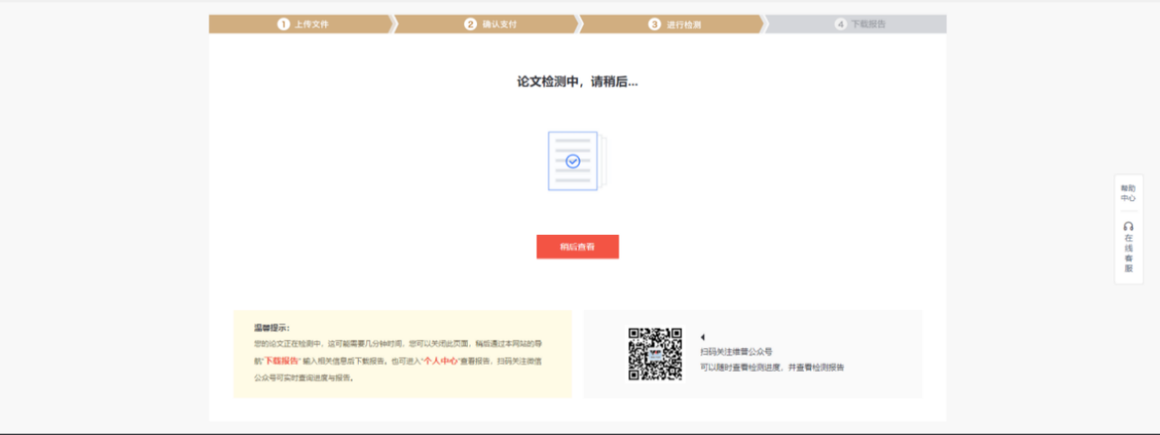
⑤检测过程中，可以关闭页面，检测完毕后，在“个人中心”查看、下载检测报告。注意：检测报告请及时下载，检测完毕三天后，系统会自动删除检测报告。如图：
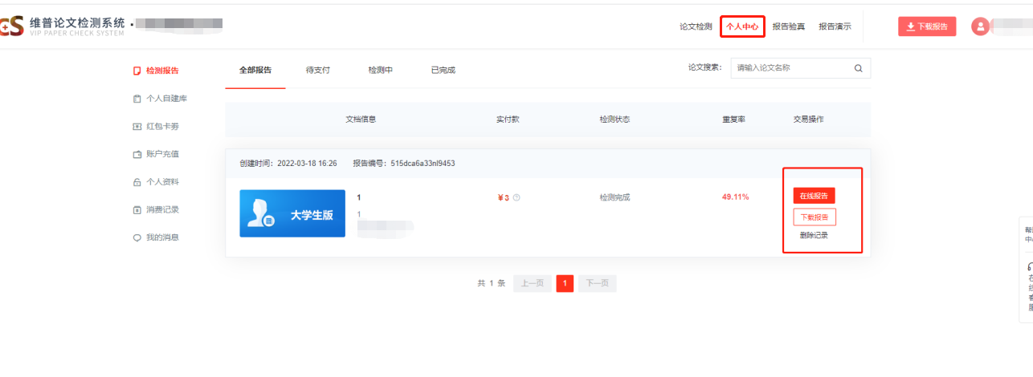
温馨提示：学生报名时提交合格的检测报告以维普论文检测系统下载报告为准，报告上会带有学校名称水印，包含学校往届论文对比库。合格报告要求全文总相似比不得高于30%。

哈尔滨医科大学继续教育学院
2024年1月31日

